Влияние температуры на пластичность металла.

Термической обработкой называют процессы, связанные с нагревом и охлаждением, вызывающие изменения внутреннего строения сплава, и в связи с этим изменения физических, механических и других свойств.
Термической обработке подвергают полуфабрикаты (заготовки, поковки, штамповки и т. п.) для улучшения структуры, снижения твердости, Улучшения обрабатываемости, и окончательно изготовленные детали и инструмент для придания им требуемых свойств.
В результате термической обработки свойства сплавов могут меняться в очень широких пределах. Например, можно получить любую твердость стали от 150 до 250 НВ (исходное состояние) до 600-650 НВ (после закалки). Возможность значительного повышения механических свойств с помощью термической обработки по сравнению с исходным состоянием позволяет увеличить допускаемые напряжения, а также уменьшить размеры и вес детали.
Основоположником теории термической обработки является выдающийся русский ученый Д.К. Чернов, который в середине ХIХ в., наблюдая изменение цвета каления стали при ее нагреве и охлаждении и регистрируя температуру «на глаз», обнаружил критические точки (точки Чернова).
Советские ученые достигли больших успехов в усовершенствовании уже известных и в разработке новых технологических процессов термической обработки стали.
В развитии учения о термической обработке, в создании прогрессивных методов технологии термической обработки советская наука и практика занимают ведущее место.
Основными видами термической обработки стали являются отжиг, нормализация, закалка и отпуск.

Отжиг стали.
Назначение отжига - снижение твердости, измельчение зерна (перекристаллизация), улучшение обрабатываемости, повышение пластичности и вязкости, снятие внутренних напряжений, устранение или уменьшение структурной неоднородности, подготовка к последующей термической обработке.
На результат отжига влияют следующие факторы:
1) скорость нагрева;
2) температура нагрева (отжига);
3) продолжительность выдержки при температуре нагрева (отжига);
4) скорость охлаждения.
Скорость нагрева. Допустимая скорость нагрева зависит от химического состава стали. Чем больше в стали углерода и специальных примесей, тем менее она теплопроводна и, следовательно, тем медленнее следует ее нагревать.
Температура нагрева. Температуру нагрева устанавливают в зависимости от содержания углерода и специальных элементов.
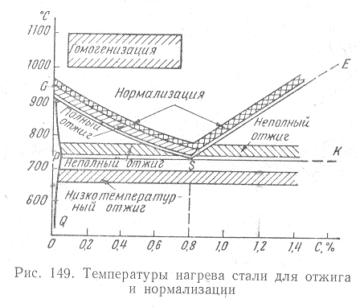

Полный отжиг
Полный отжиг характеризуется нагревом на 20-30 град выше температуры интервала превращений и медленным охлаждением до температуры ниже интервала превращений (обычно до 400 - 500⁰ С). Полному отжигу подвергают доэвтектоидные и эвтектоидную стали. Для заэвтектоидных сталей целесообразным и практически применимым является неполный отжиг. Полный отжиг применяют для перекристаллизации структуры в горячодеформированных сталях и фасонном литье.
Отжиг горячедеформированной стали снижает прочность и повышает пластичность.
Если исходная структура трудно поддается исправлению и полный отжиг не в состоянии улучшить структуру стали, то применяют двойной отжиг. Первый высокий отжиг проводят при повышенной температуре 950-1000° С.
Неполный отжиг применяют преимущественно для заэвтектоидиой стали. Неполный отжиг доэвтектоидных сталей применяют для поковок, горячая обработка давлением которых проведена правильно с получением удовлетворительной микроструктуры. В этом случае назначением неполного отжига является перекристаллизация перлита и снятие внутренних напряжений перед механической обработкой. Температура нагрева при неполном отжиге доэвтектоидных сталей 770 - 800^{о} С.

Изотермический отжиг
При изотермическом отжиге аустенит превращается в феррито-цементитную смесь не при охлаждении в определенном интервале температур, как это происходит при обычном полном отжиге, а вовремя выдержки при постоянной температуре. Для изотермического отжига сталь нагревают до оптимальной температуры и после выдержки быстро охлаждают до температуры немного ниже критической точки (650-700⁰ С). При этой температуре сталь выдерживают до полного распада аустенита, а затем охлаждают на воздухе. Преимуществом изотермического отжига по сравнению с обычным является значительное сокращение времени отжига и получение более однородной структуры.
Температура изотермической выдержки значительно влияет на получающуюся структуру и свойства. С понижением температуры, т.е. с увеличением степени переохлаждения аустенита, зерна цементита измельчаются, и получается более дисперсный перлит.
Практически изотермический отжиг проводят в двух печах: в одной печи детали нагревают, затем их переносят в другую печь, имеющую температуру немного ниже.

Низкотемпературный отжиг.
Низкотемпературный отжиг (высокий отпуск) применяют главным образом для легированных сталей (хромистых, хромоникелевых и др.) для снятия внутренних напряжений и для снижения твердости. Фазовая перекристаллизация при этом виде отжига отсутствует. Полного снятия внутренних напряжений достигают при нагреве до 600⁰ С, поэтому низкотемпературный отжиг можно проводить в температурном интервале от 600⁰ С. Выдержка для снятия внутренних напряжений тем меньше, чем выше температура нагрева. Охлаждение после нагрева должно быть достаточно медленным, чтобы вновь не возникли внутренние напряжения.

Диффузионный отжиг (гомогенизация)
Этот отжиг характеризуется нагревом до температуры значительно выше температур интервала превращений (на 180 - 300° С) с последующим медленным охлаждением.
Такой отжиг применяют для выравнивания химической неоднородности зерен твердого раствора путем диффузии, т.е. уменьшения микроликвации в крупных фасонных стальных отливках и слитках, главным образом легированной стали.
Диффузионный отжиг в связи с назначением его сделать сталь однородной (гомогенной) иначе называется гомогенизацией.
Так как скорость диффузии увеличивается с повышением температуры, а количество продиффундированного вещества становится тем больше, чем длительнее выдержка, то для энергичного протекания диффузии необходимы высокая температура и продолжительная выдержка.
Практически слитки нагревают до 1100 - 1150° С, выдерживают при этой температуре 12-15 ч, а затем медленно охлаждают до 250-200° С. Процесс диффузионного отжига продолжается около 80-100 ч.
В результате высокотемпературного длительного отжига происходит рост зерна. Этот недостаток микроструктуры устраняют тем, что слитки подвергают горячей механической обработке, в результате которой полностью уничтожается крупнозернистая структура литой стали; поэтому после гомогенизации слитки не подвергают отжигу для улучшения структуры.
Только в тех случаях, когда после гомогенизации слитки получаются с повышенной твердостью (например, слитки высоколегированных сталей), проводят дополнительный низко температурный отжиг при 650-680° С.

НОРМАЛИЗАЦИЯ СТАЛИ

Нормализацией называют нагрев стали до температуры на 30-50 град выше верхних критических точек, выдержку при этой температуре и охлаждение на спокойном воздухе. При нагреве низкоуглеродистых сталей до температур нормализации происходят те же процессы, что и при отжиге, т.е. измельчение зерен. Кроме того, вследствие охлаждения более быстрого, чем при отжиге, и получающегося в результате этого переохлаждения, строение перлита более тонкое (дисперсное), и количество эвтектоида (вернее, квазиэвтектоида) больше, чем при медленном охлаждении (при отжиге).
По сравнению со структурой отжига структура нормализации более мелкая, а механические свойства более высокие (повышенная прочность и твердость); это обеспечивается ускоренным охлаждением (на воздухе) по сравнению с медленным охлаждением (вместе с печью) при отжиге.
Если при охлаждении на воздухе образуется (в некоторых высоколегированных сталях) не перлит, а мартенсит - структура, характерная для закаленной стали, то такую термическую обработку называют не нормализацией, а воздушной закалкой.

ЗАКАЛКА СТАЛИ
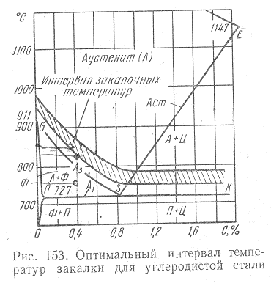

Закалкой называют нагрев стали выше критической точки с последующим быстрым охлаждением. Обычно нагрев проводят на 30-50 град выше линии GSK на диаграмме железо - цементит.
Назначение закалки - получение высокой твердости или повышенной прочности. На результат закалки, как и отжига, влияют четыре основных фактора – скорость нагрева, температура нагрева, продолжительность выдержки и скорость охлаждения.
Основным и решающим фактором является скорость охлаждения - твердость и физико-механические свойства стали связаны со скоростью охлаждения.

ОТПУСК ЗАКАЛЕННОЙ СТАЛИ

Отпуском называют нагрев закаленной стали до температуры ниже критической точки (727⁰ С) с последующим охлаждением. Целью отпуска является частичное или полное устранение внутренних напряжений, снижение твердости и повышение вязкости. Отпуску подвергают закаленную сталь со структурой тетрагонального мартенсита и остаточного аустенита.

